# Stamfunktioner

**Definition**

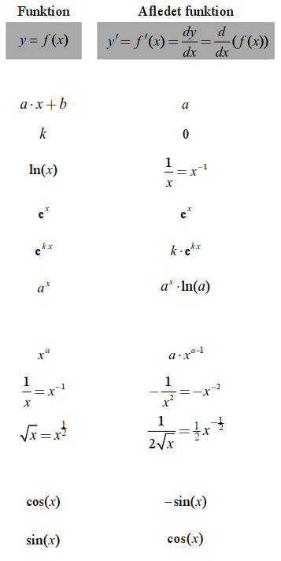En funktion $F$ som opfylder at $F^{'}\left(x\right)=f(x)$ kaldes en stamfunktion til $f$.

F.eks. er $F\left(x\right)=x^{2}$ en stamfunktion til $f\left(x\right)=2x$ idet $F^{'}\left(x\right)=2x$.

### Opgave 1 (på klassen)

Bestem stamfunktioner til de nedenstående funktioner:

$f\left(x\right)=a$

$g\left(x\right)=e^{x}$

$h\left(x\right)=\frac{1}{x}$

$i\left(x\right)=x^{3}$

$j\left(x\right)=x^{4}$

5. $k\left(x\right)=x^{a}$ hvor $x≠-1$

**Sætning**

Lad $h\left(x\right)=k⋅f(x)$, så er $H\left(x\right)=k⋅F(x)$ en stamfunktion til $h$, hvor $F$ er en stamfunktion til $f$.

Lad $h\left(x\right)=f\left(x\right)+g(x)$, så er $H\left(x\right)=F\left(x\right)+G(x)$ en stamfunktion til $h$, hvor $F$ og $G$ er stamfunktioner til $f$ og $g$.

### Opgave 2

Bestem en stamfunktion til de følgende funktioner.



$f\left(x\right)=27$

$g\left(x\right)=e^{x}$

$h\left(x\right)=9x^{2}$

$i\left(x\right)=6x$

$j\left(x\right)=2^{x}$

$k\left(x\right)=x^{3}+5$

$l\left(x\right)=4x^{2}+6x-7$

**Maple**

I kan kontrollere stamfunktionerne i Maple ved at bruge

integraltegnet uden grænser, $\int{f}dx$, i Calculus-paletten:

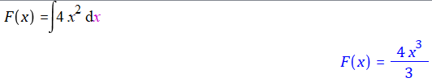

**Sætning**

Lad $F$ være en stamfunktion til $f$, dvs. $F^{'}\left(x\right)=f(x)$. Vi har så at

$$\int_{a}^{b}{f\left(x\right) dx=F\left(b\right)-F(a)}$$

### Opgave 3

Vi har $f\left(x\right)=x^{3}$.

1. Bestem en stamfunktionen til $f(x)$.
2. Bestem $\int_{2}^{4}{f\left(x\right) dx}$.

### Opgave 4

Bestem $\int_{3}^{9}{x^{2}+5 dx}$.

### Opgave 5

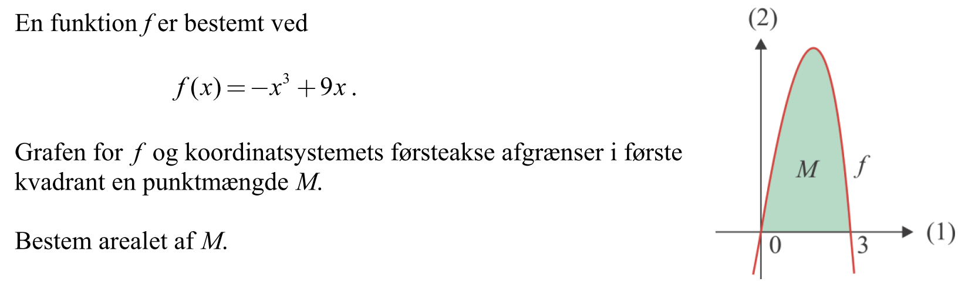

### Opgave 6

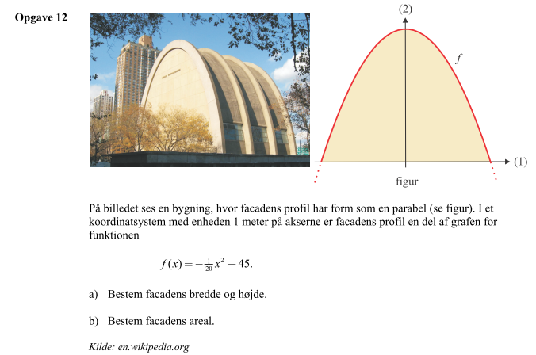

### Opgave 7

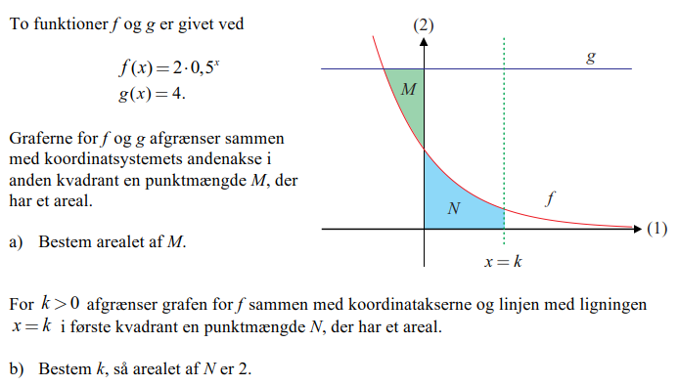

### Opgave 8

